Общественная палата Амурской области

каб. 110, ул. Зейская, 211, г.Благовещенск, 675000
www.opamur.ru, e-mail: op-adm@mail.ru;
тел. (4162) 22-16-48, факс (4162) 22-16-50

Хронология событий

Общественной палаты Амурской области

в октябре 2015 года

Юнкоры Амура
Амурская областная общественная организация «Открытое сердце» реализует социально-значимый проект «Связь поколений». Главный партнер проекта - Амурская областная организация Союза журналистов России.
Проект направлен на формирование будущего журналистского корпуса, способного создать и подчеркнуть привлекательный образ и перспективы развития Амурской области. Невозможно воспитать полноценных профессионалов, не зная истории. В связи с этим проектом предусмотрены мероприятия по сбору информации об истории и развитии амурской журналистики, нестандартные приемы работы с юнкорами, приобщение их к значимым событиям.
В октябре в разных районах области начали работу «Школы юнкоров». Уже изданы специальные методички. Три месяца наставники будут делиться опытом с подростками и молодежью. По окончании проекта в свет выйдет сборник лучших творческих работ юнкоров. Юным журналистам вручат удостоверения и значки «Юнкор Амура».
В процессе реализации проекта будет издан альманах, посвященный 120-летию Амурской журналистики.
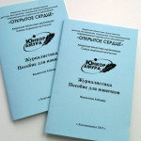
Актуальность проекта связана с систематическим оттоком наиболее активного населения трудоспособного возраста, увозящего с собой детей – потенциальное будущее области, отсутствием налаженной системы профориентации. Дети с юного возраста будут вникать в различные сферы жизни Приамурья, совместно с наставниками учиться правильно подавать информацию.
Руководитель проекта, член Общественной палаты Амурской области Павлова Лариса Болеславовна рассказала о проекте: «Пусть далеко не все дети станут профессиональными журналистами, но в них будет заложен интеллектуальный фундамент, благодаря которому они смогут осмысленно ориентироваться в информации, будут стремиться стать полноценными и грамотными профессионалами в любой профессии. И главное не захотят покидать свою малую Родину, свой Дальний Восток».
При реализации проекта «Связь поколений» используются средства государственной поддержки, выделенные в качестве гранта в соответствии c распоряжением Президента Российской Федерации от 01.04.2015 № 79-рп и на основании конкурса, проведенного Обществом «Знание» России.

Открытие «горячей линии» по отопительному сезону
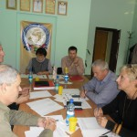
28 сентября 2015 года официально начался отопительный сезон. Начало отопительного периода – процесс продолжительный, так как специалистам необходимо провести в домах регулировку гидравлического режима системы отопления после ее наполнения водой.
В целях выявления у жителей проблем, связанных с отопительным сезоном, и их оперативным решением Общественная палата Амурской области совместно с региональным и городским Центром общественного контроля «ЖКХ Контроль» 07 октября 2015 года открыла «горячую линию» по отопительному сезону.
В работе «горячей линии» приняли участие председатель комиссии Общественной палаты Амурской области по социально-экономическому развитию Паршинков Валерий Борисович, руководители регионального и городского Центров общественного контроля «ЖКХ Контроль» Колядин Александр Михайлович и Сивакова Ирина Владимировна, начальник отдела жизнеобеспечения области и энергосбережения министерства ЖКХ Амурской области Паршин Дмитрий Анатольевич и начальник отдела устойчивости тепло-, водо-, электроснабжения управления ЖКХ администрации г. Благовещенска Судакова Дина Юнсуновна.
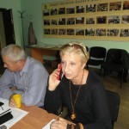
Более десяти обращений граждан поступило по телефону «горячей линии». С вопросами выходили не только жители Амурской области, которые смогли получить квалифицированную консультацию специалистов, но и представители управляющих компаний.
Один из проблемных вопросов, поднимаемый «управляйками», был вопрос об утверждении паспорта готовности дома к эксплуатации в зимних условиях. В состав комиссии по его утверждению включили представителя многоквартирного дома и представителя общественности. Но всю ответственность, как и раньше, несет управляющая компания, а лишние подписи только тормозят процедуру подготовки, выдвигая непрофессиональные, ненужные, а зачастую и незаконные требования.
Все поступившие обращения были взяты под личный контроль представителя управления ЖКХ администрации г. Благовещенска.

Переселение граждан из аварийного жилищного фонда
08 октября 2015 года состоялась приемка нового многоквартирного жилого дома, построенного в рамках реализации региональной адресной программы «Переселение граждан из аварийного жилищного фонда, в том числе с учетом необходимости развития малоэтажного строительства на территории Амурской области в 2013-2017 годах» в селе Екатеринославка.
Ключи от квартир получили граждане, участвующие в программе по переселению из ветхого и аварийного жилья.
В приемке принимал участие и руководитель Центра «ЖКХ Контроль» Амурской области Колядин Александр Михайлович. По его оценке, дом не соответствует проекту: нет улучшенной штукатурки, нет откосов на окнах, из-за чего они будут промерзать, придомовая территории не благоустроена, в тепловом узле нет дренажного насоса и окна, несущие конструкции не обнесены сеткой-рабицей и не оштукатурены. Также Александр Михайлович обратил внимание на плохую планировку квартир и на то, что линолеум в большинстве квартир положен волнами.
Все замечания жилищная инспекция Амурской области записала, пообещав изложить их в акте. После этого все вопросы исправления недочетов администрация будет решать с подрядчиком.

Выездное совещание Общественного совета Тамбовского района
06 октября 2015 года было проведено выездное совещание Общественного совета Тамбовского района совместно с главами сельсоветов в селе Лермонтовка по теме «О работе органов местного самоуправления с населением и взаимодействии с общественными организациями».
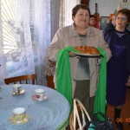
Председатель общественного Совета, член Общественной палаты Амурской области Кокоулина Лидия Васильевна в начале мероприятия обозначила роль Общественного совета, сообщила цель выездного совещания и познакомила гостей с планом работы.
Глава Лермонтовского сельсовета Слинчук Наталья Викторовна рассказала о комплексном развитии территории, дала общие сведения о деятельности администрации, назвала общественные организации, действующие в сельсовете.
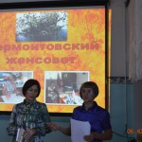
Участников совещания приветствовал глава района Змушко Николай Николаевич. Он подчеркнул значимость общественных организаций на селе, рассказал о развитии общественного мнения и гражданской позиции у населения, озвучил задачи, над которыми стоит работать, поблагодарил участников совещания за общественную деятельность.
Руководитель волонтёрского отряда «Юникс» рассказала о формах работы с молодёжью. Отряд достиг положительных результатов в концертной, грантовой деятельности, его имя известно среди молодёжи района.
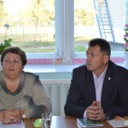
Более сорока лет женсовет села возглавляет Гальцева Н.В., которая поделилась опытом работы в селе, о взаимодействии с администрацией, о совместных мероприятиях с населением, школой, другими организациями.

Увлечённые танцами
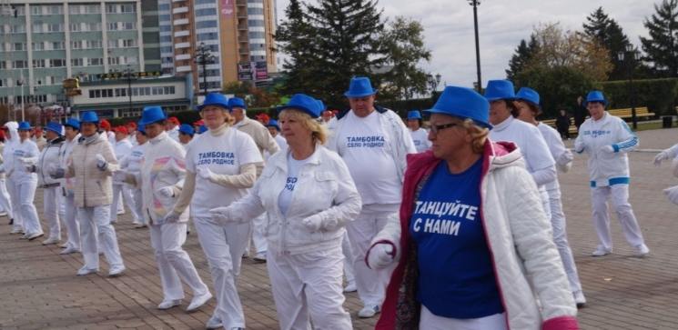
Тамбовский танцевально-оздоровительный клуб «Танцуйте с нами» создан 10 августа 2015 года. Руководит танцами Анастасия Ткаченко, которая служит примером для других неутомимой привязанностью к танцам на площади. Большую помощь на репетициях Анастасии оказывают Раиса Филина и члены совета клуба.
Синий цвет шляпок и синяя надпись на футболках не случайна – это основной цвет герба Тамбовского района.
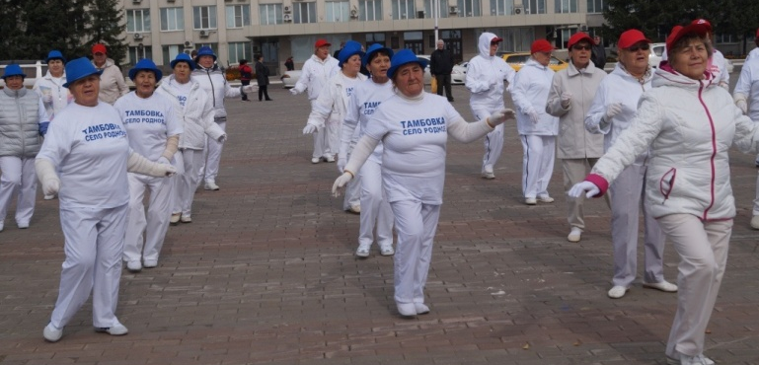
01 октября 2015 года в городе Благовещенске члены районного клуба встретились с городским клубом «Танцы для здоровья», по примеру которого они были созданы. Общественные некоммерческие организации Тамбовского района и города Благовещенска, руководят которыми Трижицак Антонида Ивановна и член Общественной палаты Амурской области Утенбергенов Сергей Айтуганович, стали партнёрами в деле распространения массовых уличных танцев, и клубы стали для увлечённых танцами популярной притягательной силой, возможностью реализовать себя в любимом деле.
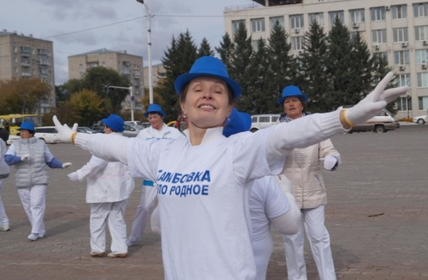
Встреча состоялась у фонтана на площади имени Ленина. Пять спортивных танцев тамбовчане и горожане исполнили вместе. Тамбовчане танцевали самозабвенно и выглядели в свих синих шапочках и белых перчатках не хуже городских опытных танцоров.
День был пасмурный, порывы ветра срывали шляпки, осенние листья летали по площади, но было интересно и легко. В группе поддержки клуба были заместитель главы района по социальным вопросам Пашкина Светлана Михайловна, редактор газеты «Амурский маяк» Кулик Любовь Николаевна, директор Тамбовского музея Яшта Наталья Григорьевна, специалист райадминистрации Шамсутдинова Наталья Ясовеевна.
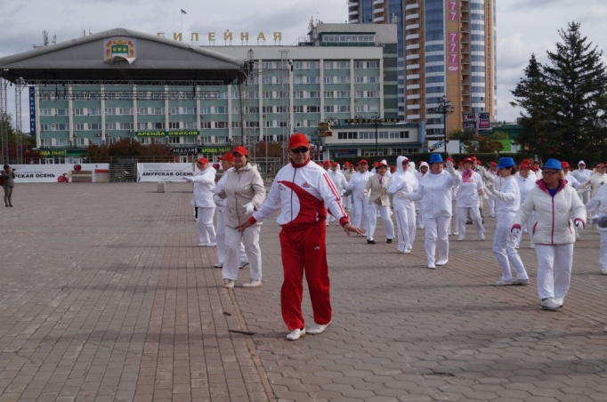
Потом городские танцевали самостоятельно, но большинство тамбовчанок присоединились к ним. Мастер-класс преподал для наших танцовщиков неизменный лидер Благовещенского танцевально-оздоровительного клуба «Танцы для здоровья», член Общественной палаты Амурской области Утенбергенов Сергей Айтуганович.
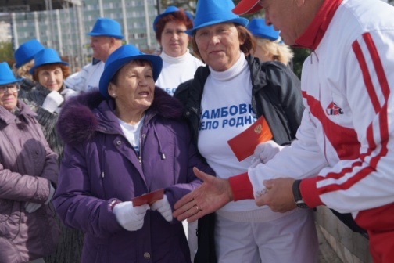
В числе членов Тамбовского клуба «Танцуйте с нами» есть те, кто в годы войны был ребёнком. Сергей Айтуганович отметил активность их и вручил общественные медали «Дети войны».
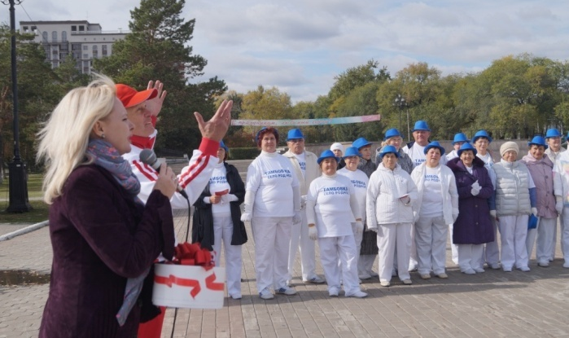
Танцевальный сезон на улице тамбовчане совместно с благовещенцами закрыли массовыми танцами. Приветствовала молодёжь ХХ века начальник управления культуры города Благовещенска Хопатько Виктория Андреевна.
Она отметила: «Вы несёте свет и культуру жителям». Это пример для других, предложение следовать за активистами, своеобразное обучение желающих создать подобный клуб в сёлах района. На репетициях уже бывают активисты из Придорожного, Садового. Им дают мелодии, видео, показывают танцевальные движения.
Проходящие любовались стройными рядами городских танцовщиков, их синхронности и чёткости в танце. Гости будут готовиться к следующему сезону. Для репетиций в холодное время года Тамбовский Дом культуры предоставил им фойе.

Новая модель социальной политики
15-16 октября 2015 года в Хабаровске проходил первый Дальневосточный гражданский форум, который собрал более тысячи участников из 9 субъектов Дальневосточного федерального округа, экспертов из Москвы, Архангельска, Новосибирска и других регионов России. Амурскую область представляли зампред Правительства Амурской области Палатов Валерий Иванович, представитель министерства внутренней и информационной политики Конюх Оксана Александровна, руководитель НКО «Амурнет» Дурицына Раиса Федоровна, члены Общественной палаты Ищенко Евгений Владимирович, Павлова Лариса Болеславовна, Папирная Кристина Андреевна.
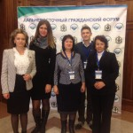
Дискуссии, обмен опытом, предложения делегатов на 28 дискуссионных площадках в течение двух дней показали, что некоммерческие организации могут не только оказывать различные услуги в социальной сфере, но и стать генераторами социальных инноваций.
По словам заместителя председателя Правительства Хабаровского края по вопросам внутренней политики Марценко Виктора Васильевича, «пришло время, когда необходимо тиражировать и ставить на поток работающие и зарекомендовавшие себя проекты, а также создавать условия для апробации новых эффективных методов. Сегодня наша общая задача – создать принципиально новую модель социальной политики, фундаментом которой должно стать партнерство власти, бизнеса и НКО в решении социальных вопросов».
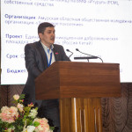
Интересен опыт Хабаровского края, где Правительство учредило специальные премии размером 50 тысяч рублей для руководителей СО НКО, привлекающих в регион деньги посредством грантов. Получатели премии направляют премиальные на нужды НКО. В ДФО отмечена общая позиция по необходимости более тесного сотрудничества со СМИ и их стимулированию, предложено оценивать рейтинг глав муниципалитетов и губернаторов с учётом уровня поддержки и развития СО НКО, создания ресурсных центров для НКО и национальных сообществ с безвозмездным предоставлением помещений для проведения мероприятий социально значимых проектов.
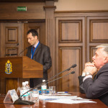
На межрегиональном совещании с участием заместителей высших должностных лиц субъектов Российской Федерации информацией об уникальном опыте грантовых программ управления культуры администрации Благовещенска заинтересовался директор Департамента социального развития и инноваций Минэкономразвития России Шадрин Артем Евгеньевич, попросив прислать развернутую информацию.
Из девяти регионов ДВФО Амурская область находится на четвёртом месте по поддержке НКО на муниципальном уровне. Впереди нас Республика Саха (Якутия), Хабаровский и Приморский края.
Первый Дальневосточный гражданский форум стал платформой для открытого диалога между представителями разных общественных интересов, национальностей. Именно такой доверительный разговор дает основу для сохранения гражданского мира, способствует развитию каждого региона в отдельности и страны в целом, позволяет обмениваться накопленным опытом и успешными практиками.

Консолидация усилий в интересах детей
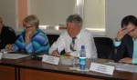
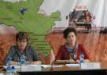
15 октября 2015 года комиссия Общественной палаты Амурской области по социальной поддержке граждан под патронажем уполномоченного по правам ребенка в Амурской области и совместно с профильными министерствами, социально ориентированными общественными организациями, учеными и практиками обсудила проблему социальной безопасности детей в Амурской области в рамках заседания «круглого стола».
Члены Общественной палаты подняли на обсуждение этот вопрос, опираясь на страшные цифры. Мы теряем наших детей, где-то замалчивая совсем недетские проблемы: наркомания, алкоголизация, тотальное сиротство, психологические проблемы и др.
О социальной безопасности детей в Амурской области как основы государственной политики рассказала председатель комиссии Общественной палаты Назарова Александра Семеновна. Справка была подготовлена на основании данных, представленных органами власти.
Государственная семейная политика в основном адресована семьям с детьми. Основной целью «круглого стола» стал поиск точек взаимодействия различных ведомств и общественных объединений в целях улучшения социальной безопасности детей в регионе. Большинство функций семьи реализуется не самостоятельно, а во взаимодействии с отраслями социальной сферы: образованием, здравоохранением, культурой, физической культурой и спортом, социальной защитой, услугами ЖКХ и др. Ведь качество условия жизни, даже функции семьи, определяются доступностью и качеством предоставляемых услуг.
Семья, являясь ячейкой общества и кузницей воспроизводства будущих матерей и отцов, сама нуждается в коррекции и защите. Поэтому социальная безопасность детей является неотъемлемой частью государственной социальной безопасности. Ценность семьи, семейного образа жизни, детей резко снизилась за последние годы. Семья перестает быть для многих крепостью. Она сама является угрозой жизнеобеспечения подрастающего поколения. Отсутствие родительского контроля, семейного воспитания, насилие и другие социальные патологии ведут к самым серьезным проблемам: совершению правонарушений, преступлений. И одной из самых насущных проблем современности в Российской Федерации является социальное сиротство.
В Амурской области проживает 105 834 семьи, в которых проживает 166 724 несовершеннолетних ребенка. Из них 7 716 многодетных семей. Ежегодно без попечения родителей в области остается от 200 до 300 детей. Еще наблюдается устойчивый рост в составе населения семей и детей группы «риска». Так в 2014 году в группе «риска» состояла 1832 семьи, в которых воспитывается 3890 детей, в первом полугодии 2015 года на учете состоят 1820 семей, в которых проживает 3903 несовершеннолетних ребенка.
Органы внутренних дел ежемесячно фиксируют до 15-20 семейных скандалов, в которых в первую очередь, страдают женщины и дети. Особую тревогу вызывает насилие в семье. Оно в различных его формах приобрело за последние годы угрожающие масштабы. Согласно статистике женщины и дети составляют 60% жертв тяжких посягательств в семье. Только за 2014 год органами социального обслуживания министерства социальной защиты населения Амурской области выявлено 127 случаев различного насилия, и за 6 месяцев 2015 года 137 случаев насилия.
Много нерешенных проблем по профилактике семейного насилия. Нет специальных курсов, программ, в которых бы рассматривалась данная тема, недостаточно освещается в средствах массовой информации.
Тревогу вызывает и девиантное материнство, в том числе и в Амурской области. Алкоголизация и наркомания стали спутниками жизни некоторых амурских семей. Согласно данных специалистов здравоохранения каждая седьмая женщина, желающая стать матерью, находится в группе «риска».
Отмечается рост преступлений среди несовершеннолетних по сравнению с прошлым годом, а также рост правонарушений среди несовершеннолетних, в связи с потреблением алкогольных, наркотических и психотропных веществ.
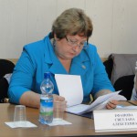
Игнорирование, а порой и полный отказ семьи по тем или иным причинам, выполнения семейных функций деформирует ее, возникает угроза ее распада, происходит деформация родительских чувств. Только за 2014 год на социальные койки в системе здравоохранения поступило 1130 детей, оставшихся без попечения родителей, от 34 новорожденных детей отказались.
Отторжение ребенка семьей, потеря семьи, как по объективным, так и по субъективным причинам еще необычайно велика. Отсутствие контроля, совместного досуга родителей и детей приводит к бродяжничеству, подростковой преступности, правонарушениям, употреблению алкоголя, наркотических и токсических веществ, компьютерной интернет зависимости. Только за 2014 год составлено 1768 протоколов об административных правонарушениях на несовершеннолетних, а за 6 месяцев 2015 года – 645.
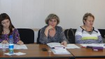
18% семей в Амурской области с несовершеннолетними детьми – это неполные семьи. Специфический образ жизни с одним из родителей отражается на воспитательном процессе. Дети лишены примера взаимоотношений мужчины и женщины, что негативно сказывается на их социализации и подготовке к будущей жизни.
Дети в семьях «риска» чаще подвержены хроническим заболеваниям. Всего в Амурской области в 2014 году умерло 172 ребенка от 0 до 17 лет, из них 103 ребенка от 0 до 1 года. За шесть месяцев текущего года летальный исход зарегистрирован у 71 ребенка. Причины смертности разные и если не связаны с врожденными аномалиями, то в большинстве случаев обусловлены недостаточным наблюдением взрослых за детьми, отсутствием зоны безопасности и комфорта для детей, как в семе, так и в местах отдыха, занятий, на улице.
В Амурской области в органах юстиции зарегистрировано 963 общественных и некоммерческих организации, из них занимающихся вопросами семьи, детства, родительства, женщин, материнства, здорового образа жизни – 52. Но они все разрозненны и одни действуют обособленно, а другие совсем бездействуют. Многообразие социальных проблем, которые испытывает сегодня семья и дети в ней, не снимает ответственности ни с нее самой, как с частной сферы жизни человека, ни с государственных и общественных институтов.
В детских домах, школах-интернатах социальные педагоги в основном специализируются в реализации охранно-защитных функций детей. В качестве прямых обязанностей они видят ведение документации детей-сирот и детей, оставшихся без попечения родителей, представление интересов детей в суде, оформление пенсий, розыск родителей. Выполнению образовательно-воспитательной функции не уделяется достаточно внимания.
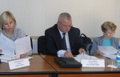
Необходимо развивать опыт государственно-общественного партнерства. Как показывает практика работы всех ведомств по работе с детьми и семьей, до сих пор нет единства в решении проблем детей и семьи. Семья и дети – объекты социального патроната и патронажа. Иногда страдают дети без оказания конкретной, при необходимости оперативной и экстренной, помощи, направленной на решение специфических кризисных проблем при доминировании прямого воздействия и мобилизации всех имеющихся у семьи ресурсов. Общественные и некоммерческие организации нужно привлекать к таким формам патронажа, как шефство, наставничество, кураторство, уход и примеры тому в городе есть.
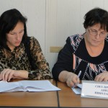
О социальных рисках детства, о работе с детьми рассказала уполномоченный по правам ребенка в Амурской области Третьякова Наталья Павловна. Наталья Павловна также вышла с предложением ежегодно проводить детский форум «Социальная безопасность детства. Будущее строим вместе», приуроченный ко Дню защиты детей и направленный на вовлечение в общественную жизнь детей с активной гражданской позицией и обеспечение права ребенка на участие в принятии решений, затрагивающих его интересы, внедрять на базе образовательных учреждений «Родительский всеобуч» по обеспечению комплексной безопасности ребенка при чрезвычайных ситуациях в быту и др. предложения.
Заместитель министра социальной защиты населения Амурской области Кузьмина Елена Владимировна озвучила проблемы, с которыми столкнулось министерство при передаче полномочий по работе с детьми-сиротами и детьми, оставшимися без попечения родителей. Сегодня нормативно не закреплено, кто является официальным представителем сироты, поступившего в среднее специальное образовательное учреждение. По аналогии с детскими домами, представителем должен быть руководитель образовательного учреждения. С этим вопросом министерство вышло в Законодательное Собрание Амурской области, но до сих пор проблема не решена.
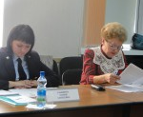
В целях повышения эффективности работы по решению проблем социальной безопасности детей в Амурской области, охране их прав, жизнеобеспечения и воспитания участники заседания «круглого стола» обсудили совместный проект рекомендаций органам власти и общественности.
Александра Семеновна дала участникам заседания неделю на внесение предложений в проект рекомендаций, после чего документ будет доработан и отправлен для работы адресатам.

Гармонизация межэтнических отношений
20 октября 2015 года в Правительстве Амурской области постоянно действующая рабочая группа по вопросам гармонизации межэтнических отношений собралась для обсуждения ряда актуальных вопросов. В состав группы входят представители Правительства области, общественности, государственных структур и лидеры национальных объединений.
Председатель совета национально-культурных и религиозных организаций при Общественной палате Амурской области Лунькова Екатерина Алексеевна в своём выступлении сделала акцент на консолидации вокруг общего статуса – гражданской идентичности «Я - гражданин», «Я - житель конкретной территории». Главной задачей в разрезе формирования межнационального согласия является вовлечение членов этнических групп в процессы преобразования общества, создание условий не только перенимать, но и транслировать собственный опыт, исключая противоречия общепринятым установкам. Позиция Екатерины Алексеевны подтверждена примерами из практического опыта: формирование совета национально-культурных и религиозных организаций при Общественной палате Амурской области; вовлечение подростков национально-культурных объединений в реализацию социально-значимого проекта «Связь поколений» по президентскому гранту в части обучения юных корреспондентов представителями Амурской общественной организации «Открытое сердце». Данный опыт подтверждает установку соучастия как фактора формирования здоровой межэтнической среды.
Социологическое исследование уровня удовлетворённости населения состоянием межнациональных отношений представила Буянова Лариса Викторовна, начальник отдела национальной политики министерства внутренней и информационной политики Амурской области. Процент отрицательно настроенных несколько отличается в большую сторону в городе Тынде, Сковородинском, Зейском и Магдагачинском районах. Причина в наличии особых специфических причин на конкретной территории.
Обобщая многочисленные показатели, на вопрос «довольны ли вы состоянием межнациональных отношений на территории вашего населённого пункта (района)» ответы таковы: 80% довольны, 15% не довольны, оставшиеся затруднились ответить. Проведённый в 2015 году социологический опрос показал, что в подавляющем большинстве к приезжим амурчане относятся толерантно.
Заместитель руководителя территориального органа Управления Федеральной миграционной службы по Амурской Самойленко Олег Анатольевич представил информацию о межведомственном сотрудничестве с Правительством области, УФСБ, УМВД, органами местного самоуправления и иными структурами в целях предупреждения и предотвращения экстремистских проявлений.
Представитель регионального отделения «Союз армян России» Мкртчан Марат Ралменович обратился к присутствующим с просьбой о содействии в легализации проживающих десятилетиями на территории области. Проблема заключается в подтверждении отсутствия гражданства других стран, для чего требуется получение соответствующей справки в Москве посредством личного присутствия в течение нескольких месяцев в столице. Эта процедура длительна по времени и затратна финансово. Справедливо замечено и поддержано присутствующими, что порою озлобленность от безысходности таких граждан может перечеркнуть огромный пласт усилий и работы общественности и государства по гармонизации межэтнических отношений.
По итогам мероприятия решено усилить работу с муниципалитетами в плане обучения специалистов специфике межнациональных отношений, отмечены необходимость создания консультационно-ресурсного центра и возможность поиска нестандартных методов работы УФМС.

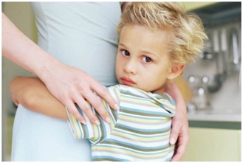
В Общественной палате обсудили безопасность детей
Как оградить детей от угроз, внешних и внутренних? Этим вопросом задались участники «круглого стола», организованного комиссией Общественной палаты Амурской области по социальной поддержке граждан. Органы опеки и образования, соцзащита, полиция, здравоохранение – ведомств, призванных стоять на защите детства, много, тем не менее количество детей, пострадавших на улицах и в родной семье, с каждым годом растет. В прошлом году в области умерло 172 ребенка, из них 69 из-за несвоевременного вмешательства взрослых в их проблемы, 10 подростков ушли из жизни добровольно, с начала года в области похоронили 72 ребенка. К сожалению, эти страшные цифры – только вершина айсберга.
«Современная семья остро нуждается в защите и коррекции. Самое страшное, что мы с вами видим на примере социального сиротства, - это деформация родительских чувств. Только в прошлом году на социальные койки в амурские больницы поступило 1130 детей, оставшихся без попечения родителей, а от 34 малышей матери отказались, едва те появились на свет», - приводит мрачную статистику председатель комиссии Общественной палаты Амурской области по социальной поддержке граждан Назарова Александра Семеновна.
Вызывает опасение и здоровье несовершеннолетних. Доля абсолютно здоровых детей в области составляет 25,7%, то есть почти 75% имеют те или иные заболевания. Среди прочих растет заболеваемость репродуктивной системы, причем у мальчиков проблемы в этой сфере встречаются в 3 раза чаще, чем у девочек: 120 и 44 соответственно на 10 тысяч обследованных. Вполне ожидаемо и логично, что хроническим заболеваниям чаще подвержены дети в семьях риска.
«На территории области зарегистрировано 52 общественные организации, занимающиеся вопросами семьи, детства, родительства, женщин, но все они разрознены, одни действуют обособленно, другие бездействуют совсем», - заметила Александра Семеновна.
Вместе с тем в области есть положительный опыт государственно-общественного партнерства. Так, на базе центра «Доброта» при участии городского центра занятости и Союза женщин открыли «Школу социального успеха», цель которой привлечение к труду проблемных семей и борьба с социальным иждивенчеством.
Итогом встречи стало решение создать дополнительные места для матерей с детьми, попавших в трудную жизненную ситуацию (в центре «Доброта» сейчас есть только три комнаты «Мать и дитя»); рассмотреть вопрос о создании стационаров для несовершеннолетних наркоманов; разработать программу по профилактике насилия в семье и т.д.

Дань памяти
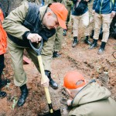
В ходе работы Первой Российско-Китайской поисковой экспедиции «Вахта памяти. Китай — 2015» были «подняты» останки советских военнослужащих 190-й стрелковой дивизии 5-й армии 1-го Дальневосточного фронта.
С органами власти Китайской Народной Республики согласовано точное время перезахоронения. Торжественное мероприятие состоится 17 ноября 2015 года в мемориальном парке поселка Тэлинхэ города Муданьцзян провинции Хэйлунцзян Китайской Народной Республики.
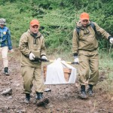
Организаторы мероприятия с российской стороны - Посольство Российской Федерации в Китайской Народной Республике, Представительство Министерства обороны РФ (по организации и ведению военно-мемориальной работы за рубежом) в КНР.
Делегацию, прибывающую из Российской Федерации, возглавит президент Академии военных наук Российской Федерации, генерал армии, участник войны с Японией 1945 года, в 1945 году майор, офицер оперативного отдела штаба 5-й армии 1-го Дальневосточного фронта Гареев Махмут Ахметович.
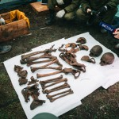
Планируется пригласить родственников погибшего красноармейца Петренко Михаила Назаровича, проживающих в Приморском крае; российских и китайских участников поисковой экспедиции (сводный поисковый отряд Амурской области, делегации Харбинского и Муданьцзянского университетов); делегации субъектов Российской Федерации, с территории которых призывались перезахороняемые военнослужащие: Амурской области (сержант Мелехин Тимофей Никитович, призван в Красную Армию Бурейским РВК Амурской области), Хабаровского края (ефрейтор Соломенко Григорий Арсентьевич призван в Красную Армию Комсомольским ГВК Хабаровского края), Приморского края (красноармеец Петренко Михаил Назарович призван в Красную Армию Чугуевский РВК Уссурийской области Приморского края), делегацию Посольства Казахстана в КНР (перезахороняемый красноармеец Смагул Майдар призван в Красную Армию из Павлодарской области Казахстана), средства массовой информации РФ и КНР, представителей Цзилиньского университета (организаторов поездки российской делегации).
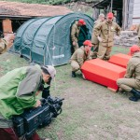
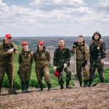
С учетом климатических условий, мероприятия по увековечению памяти погибших разделили на два этапа: первый - перезахоронение останков (17 ноября 2015 года), второй - окончательное обустройство братской могилы и установка мемориальной плиты (2016 год). Как сообщалось в сентябре, плита братской могилы и памятники по обновленному проекту будут изготовлены из крупных гранитных камней.

Адаптация мигрантов
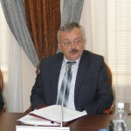
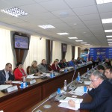
21 октября 2015 года в Правительстве Амурской области состоялось расширенное пленарное заседание Общественной палаты Амурской области. В числе приглашённых были уполномоченный по правам человека в Амурской области Хащева Любовь Сергеевна, министр внешнеэкономических связей, туризма и предпринимательства Амурской области Горевой Игорь Геннадьевич, заместитель министра внутренней и информационной политики области Дюмин Андрей Витальевич, заместитель руководителя УФМС России по Амурской области Самойленко Олег Анатольевич, представитель УМВД России по Амурской области Панченко Дмитрий Александрович, председатель комитета Законодательного Собрания Амурской области по вопросам социальной политики Иванов Сергей Владимирович и лидеры национальных объединений.
О мерах по улучшению качества оказания государственных услуг иностранным гражданам и лицам без гражданства, а также по повышению открытости деятельности УФМС для указанной категории граждан рассказал Самойленко Олег Анатольевич. Согласно представленной информации, в текущем году учтено более 63 тысяч прибывших в область как в визовом, так и безвизовом порядке. Работа строится в зависимости от цели въезда. Участниками госпрограммы по переселению соотечественников стали 384 человека, из которых подавляющее большинство проживали в области по разрешению на временное проживание. С учётом членов их семей гражданство Российской Федерации в скором времени получат 978 человек. УФМС активно взаимодействует с общественностью, выбрав форму «круглых столов». За 9 месяцев в СМИ вышло 117 материалов по актуальным направлениям.
По информации, представленной начальником отдела организации деятельности участковых уполномоченных полиции, вопросы обеспечения законности и правопорядка в сфере миграции, борьбы с незаконной миграцией неизменно остаются в числе основных. По итогам проведённых мероприятий зафиксирован рост (более чем в 12 раз) преступлений по фиктивной постановке на учёт. В то же время благоприятен факт сокращения более чем в 2 раза преступлений, связанный с организацией незаконной миграции. К сожалению, в текущем году отмечается некоторое ухудшение оперативной обстановки, связанной с противоправными деяниями в отношении иностранных граждан. По мнению полиции, в Амурской области достаточно прав, полномочий и ресурсов для поддержания согласия в обществе.
По информации Хащевой Любови Сергеевны, уполномоченного по правам человека, несколько сократилось общее количество вопросов по проблемам миграционного законодательства. За девять месяцев текущего года поступило 79 обращений (в 2014 году - 106). Существенные трудности возникают при решении вопросов, связанных с получением гражданства лиц, прибывших на постоянное место жительства из бывших республик СССР. Приведены ряд примеров волокиты, причины которой зависят как от некомпетентности самих граждан, так и от чиновников. Последние забывают не только о справедливом решении вопроса в отношении человека, но и о применении действующего законодательства. Подводя итоги, уполномоченный по правам человека считает главным не констатацию фактов негатива, а исключение нарушение законодательства и защиту конституционных прав.
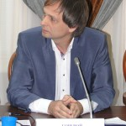
Горевой Игорь Геннадьевич в своём выступлении отметил, что иностранные работники рассматриваются только как дополнительный источник трудовых ресурсов, который компенсирует нехватку собственных трудовых ресурсов в связи с миграционным оттоком населения из области, снижением количества граждан трудоспособного возраста. Особое место в миграционной политике занимает Государственная программа по оказанию содействия добровольному переселению в Российскую Федерацию соотечественников, проживающих за рубежом. За весь период действия программы область приняла более 3-х тысяч соотечественников (в том числе: из-за рубежа прибыло чуть более 800 человек и более 2-х тысяч человек - это соотечественники из числа иностранных граждан, законно проживающих на территории области). Наибольшее количество соотечественников переселилось из Украины (55%), Армении (13%), Узбекистана (12%), Казахстана (6%). Также прибывают соотечественники из Таджикистана, Молдовы, Киргизии, Азербайджана и других республик. Наиболее адаптированными являются представители русскоязычных (славянских) этно-национальных групп, их доля составляет более 50%.
При согласовании на участие в Госпрограмме основное внимание направлено на качественный состав. Нужны квалифицированные кадры, которые будут вносить вклад в развитие региона. Многие семьи соотечественников получают поддержку и помощь местного населения на этапе первоначального обустройства. Завершая разговор, министр внешнеэкономических связей, туризма и предпринимательства отметил толерантное отношение жителей региона к переселенцам.
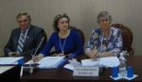
Развёрнутую информацию о реализации региональной программы «Укрепление гражданского единства, гармонизация межнациональных отношений и этнокультурное развитие народов России в Амурской области на 2015-2016 годы» представил собравшимся заместитель министра внутренней и информационной политики области Дюмин Андрей Витальевич. На территории области зарегистрированы 138 религиозных организаций. Приведены примеры мероприятий, подчеркивающих достижения национального художественного творчества, укрепления международных культурных связей, сохранения и приумножения духовного и культурного потенциала народов, проживающих на территории Амурской области. В целом отмечен стабильно положительный фон межконфессиональных и межнациональных отношений.
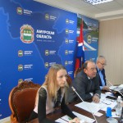
В подтверждении выводов Андрея Витальевича, член Совета национально-культурных и религиозных объединений при Общественной палате Амурской области Хачаторян Валентин Мнасогамович подчеркнул доброжелательный настрой и тёплые межнациональные отношения среди окружающих. Валентин Мнасаганович призвал всех взаимодействовать, дружить и помогать друг другу.

Имя героя восстановлено
Рабочей группой Общественно-государственного проекта Амурской области «Историческая память Приамурья сделан очередной маленький шаг в увековечении памяти еще одного погибшего защитника Отечества.
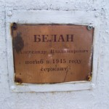
27 октября 2015 года на берегу реки Зея у детского лагеря имени Гагарина на могиле сержанта Белан Петра Игнатьевича в торжественной обстановке появилась новая табличка с точными сведениями.
Руководитель группы, заместитель секретаря Общественной палаты Амурской области Орлов Сергей Михайлович выразил благодарность всем, кто готовил мероприятие и приводил могилу в порядок: администрации города Благовещенска, управлениям культуры и образования города; командованию, офицерам и курсантам ДВВКУ, учителям и ученикам школы № 15 города Благовещенска, военно-патриотическому объединению им. С. Кареева.
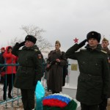
Участники рабочей группы Общественно-государственного проекта Амурской области «Историческая память Приамурья» предоставили уникальную информацию о подвиге героя, событиях того времени. Они ведут поиск родственников погибшего сержанта. «Надеюсь, что в следующем году будет решен вопрос о перезахоронении героя с установкой нового памятника, так как за семьдесят лет могила так «приблизилась» к реке Зея, что есть опасность обрушения. Мы сделаем все возможное», - выразил надежду Сергей Михайлович.
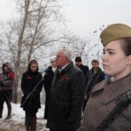
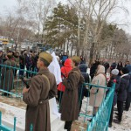
Про эту могилу знают большинство жителей Благовещенска, за ней ухаживают, у нее есть шефы, там постоянно проводятся торжественные мероприятия. Ранее на памятнике было написано «БЕЛАН Александр Владимирович, погиб в 1945 году, сержант». Все. Документов, подтверждающих эти сведения, не было. Старую табличку изготовила Почетная жительница Благовещенска Гапоненко Мария Павловна, которая многие годы ухаживала за могилой. Она говорила, что надпись сделана со слов местных жителей, которые фамилию помнили, а с именем путались. Длительное время Мария Павловна пыталась уточнить сведения о сержанте Белан. Занимались этой работой и исследователи проекта «Историческая память в Приамурье». Установили, что на этом месте в годы войны и некоторое время после войны находился 70-й отдельный саперный батальон 101-го укрепленного района. Считалось, что захороненный сержант подорвался при разминировании наших минных полей после войны.
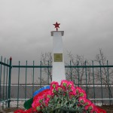
Для получения полных сведений о сержанте Белан в течение пяти лет пришлось «перевернуть» много документов в Центральном архиве Министерства обороны РФ. Поисковая удача только в этом году «улыбнулась» члену отряда, эксперту Общественной палаты Амурской области Чукмасову Роману Николаевичу. Установлено: 31 октября 1945 года в 14.30 при разминировании минного поля на острове в районе села Михайловка подорвался на мине ПОМЗ-2 командир отделения 70-го отдельного саперного батальона сержант Белан Петр Игнатьевич, 1919 года рождения, уроженец села Кищенцы Маньковского района Киевской (в настоящее время — Черкасской) области. Призван в Красную Армию в октябре 1939 года Минводским РВК Орджоникидзевского (в настоящее время — Ставропольского) края, украинец, член ВКП (б) с 1945 года, образование 4 класса, награжденный значком «Отличный минер» и Орденом Славы III степени. Сержант Белан получил тяжелые ранения ног и был направлен в Благовещенск в 305-й военный госпиталь, где в 19.30 скончался от большой потери крови. Был похоронен на месте дислокации саперного батальона. Известно, что Орден Славы III степени сержант Белан П.И. получил за подвиг, совершенный в августе 1945 года: «Тов. Белан в ночь на 10 августа 1945 года первым со своим расчетом на лодке CLK форсировал р. Амур в районе Сергеевка и разведал берег противника. Наткнувшись на минное поле противника, умело сделал в нем проход, тем самым обеспечил беспрепятственный пропуск наших войск через минное поле противника. После чего тов. Белан со своим расчетом производил переправу в районе Сергеевка 5-го и 6-го отдельных пулеметных батальонов101 УР со всем их вооружением. При этом сам т. Белан проявил храбрость и умение, знание в совершенстве своего дела, тем самым обеспечил своевременную переправу наших войск на берег противника…».

Курсы подготовки председателей и членов

Советов многоквартирных домов, представителей общественности
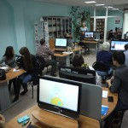
С 27 октября 2015 года в рамках проекта «Школа грамотного потребителя» в Благовещенске открылись курсы подготовки председателей и членов Советов многоквартирных домов, представителей общественности.
Программа обучения основам жилищного законодательства и управления жилищным фондом рассчитана на 11 занятий, тематика которых выбрана с учетом наиболее злободневных проблем в сфере ЖКХ и содержит детальный разбор жилищного законодательства по различным вопросам: от состава общего имущества, правил проведения собраний собственников до организации проведения капитального ремонта дома. В основу программы взяты: учебное пособие федерального проекта «Школа грамотного потребителя», Азбука для потребителей услуг ЖКХ, методические пособия НП «Национальный центр общественного контроля в сфере жилищно-коммунального хозяйства «ЖКХ Контроль», практические разработки коллег из Приморского края, Камчатки, Иркутской области и республики Бурятия.
На базе Амурского регионального центра Президентской библиотеки им. Б.Н.Ельцина в течение двух месяцев 20 общественников будут овладевать новыми навыками управления многоквартирными домами и закреплять уже имеющиеся знания и опыт.
Среди лекторов – представители контрольно-надзорных органов, фонда капитального ремонта МКД, лицензионной комиссии Амурской области, руководители управляющих компаний и предприятий сферы ЖКХ, специалисты отрасли.
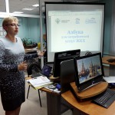
«Главная задача этих курсов - повышение правовой грамотности представителей собственников жилья для надежной защиты законных прав и интересов потребителей жилищно-коммунальных услуг, объединение и поддержка инициативных групп граждан, - отмечает Сивакова Ирина Владимировна, руководитель городского центра общественного контроля «ЖКХ Контроль» и проекта «Школа грамотного потребителя» в Амурской области, - Это первые в нашей области обучающие курсы подобного уровня. Именно на их выпускников мы делаем основную ставку для дальнейшего развития системы эффективного общественного контроля в жилищно-коммунальной сфере».
На первом занятии благовещенским «управдомам» рассказали, что является объектом управления в жилищной сфере, какие существуют субъекты – участники правоотношений в данной сфере, какие у каждого вида участников объемы прав и обязанностей, как они взаимодействуют в вопросах, имеющих существенное значение для всего многоквартирного дома.
В конце занятия каждый смог проверить уровень своих первичных знаний в пробном онлайн тестировании по Всероссийскому диктанту по ЖКХ.

Регламентные мероприятия
в октябре 2015 года
07 октября 2015 года состоялось открытие «горячей линии» по отопительному сезону.
08 октября 2015 года состоялось заседание Совета по этике, регламенту и организации работы.
09 октября 2015 года состоялось заседание Экспертного совета.
12 октября 2015 года состоялось заседание Совета национально-культурных и религиозных объединений.
14 октября 2015 года состоялось заседание совета.
15 октября 2015 года состоялось заседание «круглого стола» на тему «Социальная безопасность детей в Амурской области – основа государственной безопасности».
16 октября 2015 года состоялось заседание Совета по этике, регламенту и организации работы.
21 октября 2015 года состоялось пленарное заседание на тему «Проблемы социокультурной адаптации мигрантов».
22 октября 2015 года состоялось заседание совета.
29 октября 2015 года состоялось заседание рабочей группы по подготовке доклада о состоянии и тенденциях развития гражданского общества в Амурской области в 2015 году.

Использование ресурсов Общественной палаты Амурской области инициативными гражданами и общественными организациями
в октябре 2015 года

Дата | Время | Мероприятие | Координатор
Зал заседаний № 112

Обзор СМИ о деятельности Общественной палаты Амурской области
за октябрь 2015 года

Дата публикации | Наименование СМИ | ФИО автора, название статьи
24 октября | Газета «Комсомольская правда - Дальний Восток» | Т.Ильина «Как в Приамурье идет переселение из аварийного жилья»

